附件1
万里绿水长廊专项债券申报流程图
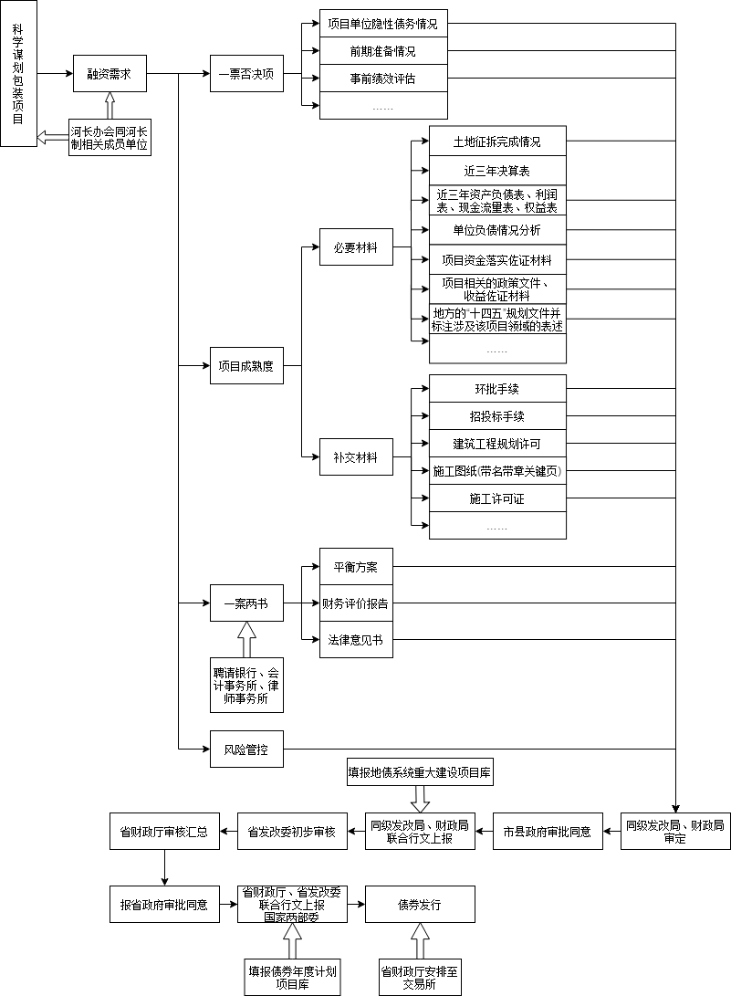
附件2
吉林省新增地方政府专项债券拟发行项目评审表（试行）
市： 县（市、区）： 项目名称：
申请金额： 申请年限： 还本方式：
序号 | 评审内容 |  | 评审详规 | 工作  分工 | 是否符合标准 | 得分 | 得分标准
一、一票否决
1 | 政府投资项目 | 是否政府投资项目 | 发行主体应是行政事业单位或国有独资企业；取得的可研批复可以为审批、备案或核准制。是政府投资项目进入评审，不是政府投资项目的一票否决 | 工程类 | 是/否 |  | 涉及一票否决
2 | 公益性项目 | 是否公益性项目 | 是公益性项目的进入评审，不是公益性项目的一票否决 | 综合类 | 是/否 |  | 涉及一票否决
3 | 项目收益 | 项目自身有一定收益 | 项目自身有一定收益的进入评审，无收益的一票否决 | 综合类 | 是/否 |  | 涉及一票否决
4 | 项目单位隐性债务情况 | 存在债贷组合融资的项目单位是否有尚未化解的隐性债务 | 按照中共中央办公厅 国务院办公厅印发《关于做好地方政府专项债券发行及项目配套融资工作的通知》（厅字﹝2019﹞33号），发行债贷组合融资项目的单位不能有尚未化解的隐形债务 | 综合类 | 是/否 |  | 涉及一票否决
5 | 负面清单情况 | 新增债券资金是否置换存量债务；是否搞形象工程、面子工程；是否用于经常性支出、发放工资、单位运行经费、发放养老金、支付利息等；是否用于商业化运作的产业项目、企业补贴、企业注册资本金；是否安排土地储备项目、产业项目、与房地产相关项目 | 新增债券资金不是置换存量债务；不是搞形象工程、面子工程；不是用于经常性支出、发放工资、单位运行经费、发放养老金、支付利息等；不是用于商业化运作的产业项目、企业补贴、企业注册资本金；不得用于《地方政府专项债券资金投向领域禁止类项目清单》中的建设用途。用于上述领域的一票否决 | 综合类 | 是/否 |  | 涉及一票否决
序号 | 评审内容 |  | 评审详规 | 工作  分工 | 是否符合标准 | 得分 | 得分标准
6 | 前期准备情况 | 是否完成立项、可研报告编制、取得发改委可研批复、完成项目初步设计 | 已完成立项、可研报告编制、项目初步设计，取得发改委可研批复，如涉及用地，还需取得用地批准和选址意见书，实行一票否决 | 工程类 | 是/否
7 | 资产收入归属情况 | 该项目形成的资产和收入是否为同级政府所有 | 同级预算使用收入的、形成资产归同级政府所有的项目进入评审，否则一票否决 | 综合类 | 是/否
8 | 事前绩效评估 | 按照《吉林省专项债券项目资金绩效管理办法》，需将事前绩效评估内容纳入平衡方案中。 | 按照事前绩效评估相关要求，将事前绩效评估内容纳入平衡方案中 | 综合类 | 是/否
二、项目成熟度（20分）
9 | 前期工作情况 | 项目是否完成环评、用地许可、招投标前期工作 | 是否具备用地规划许可、建设工程规划许可、初设批复、施工图及施工图批复、环评批复、招投标手续、施工许可等相关批复或手续 | 工程类 | 7 |  | 每取得一项材料，得一分，满分7分，超过不累计。
10 | 前期工作情况 | 项目单位是否已完成土地征拆、具备建设和运营的资质，如涉及专业领域，所需的技术是否成熟 | 项目是否已完成土地征拆；市政配套和水电接入是否完成；项目单位是否具备建设和运营的资质；如涉及专业领域，所需的技术是否成熟；是否不属于超前的项目类型 | 工程类 | 12 |  | 其中：土地征拆设4分、市政配套和水电接入2分、项目单位具备建设和运营资质2分、技术是否成熟2分，是否属于超前项目2分，如有不涉及项，分值均计入土地征拆项中。需专家对资质和技术方面提出评审说明。
11 | 项目建设情况 | 在建、续建项目是否按计划开工建设；新建项目是否已开工建设 | 项目是否按计划开工建设 | 工程类 | 1 |  | 项目按计划开工得1分
三、项目必要性（5分）
12 | 项目实施的必要性 | 项目符合当地政府的长期发展规划 | 本项目应与当地政府制定的发展规划相适应，比照当地提供的“十四五”规划 | 综合类 | 3
12 | 项目实施的必要性 | 项目能够有效拉动投资，提升经济发展能力 | 项目应当具有切实提升当地经济发展的能力 | 综合类 | 2
序号 | 评审内容 |  | 评审详规 | 工作  分工 | 是否符合标准 | 得分 | 得分标准
四、两书一案（70分）
（1）评审准备 |  |  |  |  | 10
13 | 尽调履行情况 | 尽调工作是否完成 | 尽调照片是否有三方尽调工作人员现场调查图像记录，尽调情况表是否有项目单位、会计师事务所、律师事务所联合签字信息。 | 综合类 | 4 |  | 尽调照片需以建筑用地实景为主，人物居中且全身出镜。图片无人像扣2分，签字信息不全扣2分。三方如不能取得时间一致，至少两所应分别有照片并项目单位人员必须分别在场。
14 | 项目收益与融资自求平衡方案、财务评价报告和法律意见书（以下简称“一案两书”） | 是否有项目收益与融资自求平衡方案、法律意见书、财务评价报告 | 按时报送了一案两书 | 综合类 | 1 |  | 专家需核对数据一致性，结果需要在评审结论中详细说明。
15 | 项目收益与融资自求平衡方案、财务评价报告和法律意见书（以下简称“一案两书”） | 项目收益与融资自求平衡方案、法律意见书、财务评价报告、信息披露表各数据一致性 | 一案两书中各数据要保持一致，否则不得分。 | 经济类 | 2 |  | 专家需核对数据一致性，结果需要在评审结论中详细说明。
16 | 项目收益与融资自求平衡方案、财务评价报告和法律意见书（以下简称“一案两书”） | 是否和项目可行性研究报告中数据保持一致 | 一案两书中各项数据应与项目可行性研究报告或初步设计（已取得批复的可研或初步设计）中主要建设数据保持一致，符合可研报告或初步设计对项目的建设要求。 | 工程类 | 3 |  | 专家需核对数据一致性，结果需要在评审结论中详细说明。
（2）平衡方案 |  |  |  |  | 30
17 | 方案标准化编制情况 | 是否符合平衡方案字体、格式方面的相关要求，表间、表内的数据是否前后一致 | 按照平衡方案的标准模板，字体、字号、格式均应符合要求，方案中各个表间、表内的数据应当保持一致，具备勾稽关系，符合逻辑 | 经济类 | 2 |  | 专家需对照平衡方案标准模板，检查项目上报的平衡方案是否符合要求，每项扣0.5分，扣完为止。扣分项需体现在评审报告中。
18 | 融资规模情况 | 分年发债规模是否合理 | 分年发债规模要与项目建设进度相匹配。是否提供分年度的资金使用计划表。 | 经济类 | 1 |  | 经济专家要对比分年度的资金使用计划是否和项目建设成本一致，是否符合方案前后逻辑。
 |  |  |  | 工程类 | 2 |  | 工程类专家需要核对项目分年建设计划是否合理。
序号 | 评审内容 |  | 评审详规 | 工作  分工 | 是否符合标准 | 得分 | 得分标准
19 | 债券资金使用负面清单情况 | 专项债券资金是否按照正负面清单要求使用（按照项目内容选择其中一项打分，如两项均涉及，则总分按4分把握，各占2分） | 专项债券资金不得用于项目的工程建设其他费用（不含监理费）、建设期利息等非建设性支出，只能用于工程建设费用及50%的预备费，不得购置生产设备等 | 工程类 | 4 |  | 专家需比照负面清单进行核对，每项扣一分，扣完为止，专家要对此项做出详细说明。此项仅针对涉及土建的项目。
19 | 债券资金使用负面清单情况 | 专项债券资金是否按照正负面清单要求使用（按照项目内容选择其中一项打分，如两项均涉及，则总分按4分把握，各占2分） | 专项债券资金不得用于与项目运营无关的设备 | 工程类 | 4 |  | 专家需对债券资金支出用途进行核对，如用于与项目运营无关的设备，则不得分，此项仅针对涉及购置设备的项目。
20 | 资本金情况 | 项目资本金是否落实 | 项目资本金落实情况 | 经济类 | 2 |  | 需项目单位或地方政府提供证明，如资本金来源为财政预算资金，需提供项目资本金已列入年初预算或列入当年调整预算计划的证明；如资本金来源为项目单位自筹资金，需提供可证明资金能够落实的账表等材料；如使用专项债券资金作为项目资本金，则此项得满分。
21 | 收入测算情况（专家评审认为收益不能满足还本付息要求或收益支持文件、预计收益举证不足，则此项不得分） | 项目收入测算是否完整且有明细，提供项目周边近三年数据作为测算收入参照依据 | 收入测算仅列明项目总收入分类情况不得分，需要列明收入测算依据，测算过程，收入测算合理性（对比参照标准），同时提供项目周边近三年出让、出售、出租单价及数量作为测算收入参照依据，项目全生命周期内的增长比例应具有合理性，并举证 | 经济类 | 3 |  | 专家需判断：具备收入测算依据、测算过程，此项1分，收入测算合理及提供相关参照依据，此项1分，生命周期内增长比例具有合理性，此项1分。（举证要充分，否则不得分)
 |  |  |  | 综合类 | 2 |  | 专家需判断：测算符合行业标准，参考依据具备可靠性，此项1分，生命周期内增长比例具有合理性，此项1分。（举证要充分，否则不得分)
序号 | 评审内容 |  | 评审详规 | 工作  分工 | 是否符合标准 | 得分 | 得分标准
22 | 运营成本测算情况（专家评审认为收益不能满足还本付息要求或收益支持文件、预计收益举证不足，则此项不得分） | 运营成本测算是否合理 | 一案两书中要有编制详细的运营成本测算表，运营成本要明细构成，运营成本无虚假，运营成本中还须测算债券付息，运营成本在整个项目的生命周期内具有合理性，并举证 | 经济类 | 3 |  | 专家需判断：运营成本明细构成，运营成本无虚假，运营成本中需测算债券付息，此项2分；运营成本在项目生命周期内变动具有合理性，此项1分。（举证要充分，否则不得分)
 |  |  |  | 综合类 | 2 |  | 专家需判断：运营成本测算，此项1分；运营成本在项目生命周期内浮动具有合理性，此项1分。（举证要充分，否则不得分)
23 | 收益与融资平衡情况（专家评审认为收益不能满足还本付息要求或收益支持文件、预计收益举证不足，则此项不得分） | 项目收益是否能保证债券资金按时还本付息 | 经专家根据项目评审材料测算后，有可靠依据支撑的收益覆盖倍数要在1.1倍以上，有资金测算平衡表，平衡表中要有明细，有偿债计划。 | 经济类 | 2 |  | 专家需核对：表格间数据保持一致，表内数据保持一致，符合前后逻辑勾稽关系。
24 | 资金管理情况 | 针对项目本身制定了包括项目建设期及运营期的现金流量表 | 有合理、详细的现金流量表。 | 经济类 | 1 |  | 专家需核对：表格间数据保持一致，表内数据保持一致，符合前后逻辑勾稽关系。
25 | 债券期限结构 | 拟发行债券期限与项目收入匹配情况 | 有合理的项目发债规划，债券期限与项目收入要匹配。是否设计发行分期偿还本金专项债券品种，是否设计“含权专项债”品种。 | 经济类 | 3 |  | 专家需计算：债券发行期限能够合理匹配项目收益，目的是合理配置发债结构。如不匹配，不得分，专家需提出符合项目收益水平的发债年限计划。
25 | 债券期限结构 | 拟发行债券期限与项目运营期匹配情况 | 债券发行期限要匹配项目运营期，购置设备的要与设备保有期相匹配 | 经济类 | 3 |  | 专家需核对：债券发行期限要匹配项目运营期，购置设备的要与设备保有期相匹配。如不匹配，不得分，专家应写明具体情况。
序号 | 评审内容 |  | 评审详规 | 工作  分工 | 是否符合标准 | 得分 | 得分标准
（3）财务评价报告 |  |  |  |  | 15
26 | 资本金情况 | 是否明确项目资本金落实情况 | 财务评价报告中应对此项内容明确认定，并列明依据 | 经济类 | 2 |  | 专家需核对：财务评价报告中有明确表述，并有可靠依据。
27 | 收入测算情况（专家评审认为收益不能满足还本付息要求或收益支持文件、预计收益举证不足，则此项不得分） | 是否明确收入 | 财务评价报告中应对此项内容明确认定，并列明依据 | 经济类 | 5 |  | 专家需核对：财务评价报告中有明确表述，并有可靠依据（与24项综合考虑）。
28 | 运营成本测算情况（专家评审认为收益不能满足还本付息要求或收益支持文件、预计收益举证不足，则此项不得分） | 是否明确运营成本 | 财务评价报告中应对此项内容明确认定，并列明依据 | 经济类 | 5 |  | 专家需核对：财务评价报告中有明确表述，并有可靠依据（与25项综合考虑）。
29 | 收益与融资平衡情况（专家评审认为收益不能满足还本付息要求或收益支持文件、预计收益举证不足，则此项不得分） | 是否明确收益与融资平衡情况 | 财务评价报告中应对此项内容明确认定，并列明依据 | 经济类 | 1 |  | 专家需核对：财务评价报告中有明确表述，并有可靠依据（与26项综合考虑）。
序号 | 评审内容 |  | 评审详规 | 工作  分工 | 是否符合标准 | 得分 | 得分标准
30 | 资金管理情况 | 是否对资金管理部分作出明确意见 | 财务评价报告中应对此项内容提出明确意见，作为参考 |  | 1 |  | 专家需核对：财务评价报告中有明确表述，并有可靠依据。
31 | 项目单位经济情况 | 项目单位的债务情况和目前经营情况，使用专项债券是否存在偿还风险 | 财务评价报告中应明确项目单位的债务情况及经营情况，并对负债进行简要分析，以及年度的收支余情况，分析该项目单位的偿债能力。 |  | 1 |  | 专家需核对：财务评价报告中有明确表述，并有可靠依据。此项考核目的，项目单位是否有需要优先偿还的负债，由此对债券还本付息可能带来的影响。
（4）法律意见书 |  |  |  |  | 15
32 | 限额文件 | 应明确市县取得的专项债券限额情况 | 法律意见书应明确项目取得的专项债券限额，并提供有效依据。 | 综合类 | 1 |  | 专家需核对：材料中明确表明了项目的专项债券限额情况，并能够提供有效依据。
33 | 资产情况 | 取得资产的合规性 | 法律意见书应明确项目单位取得的资产产权明确，资产情况清晰。 | 综合类 | 2 |  | 专家需核对：法律意见书中有明确表述，并有可靠依据。
34 | 项目前期的合法合规情况 | 应明确项目前期工作符合相关法律规定 | 包括但不限于土地整理、土地储备、招投标等前期准备工作的合法合规性。（例如：土地使用权、土地性质、招投标手续、公开公示等方面） | 综合类 | 4 |  | 专家需核对：法律意见书中有明确表述，并有可靠依据。如不涉及，得满分。
35 | 项目运营期的法律障碍情况 | 项目运营符合法律要求，进一步预测运营期的客观的法律纠纷问题 | 预测项目在运营期间可能存在的法律纠纷，及有效化解法律纠纷问题的具体措施办法。 | 综合类 | 2 |  | 专家需核对：法律意见书中有明确表述。
36 | 项目单位情况 | 项目单位满足发债要求 | 确定项目单位是项目所属地区的行政事业单位、国有独资企业 | 综合类 | 2 |  | 专家需核对：法律意见书中有明确表述，并有可靠依据。
37 | 材料的法律效力 | 项目单位出具的相关材料应具有法律效力 | 确定项目单位出具的相关材料应具有法律效力。 | 综合类 | 2 |  | 专家需核对：法律意见书中有明确表述，并有可靠依据。
38 | 项目申报流程的合法合规性 | 流程应符合法律规定要求 | 项目申报流程符合相关法律要求 | 综合类 | 2 |  | 专家需核对：法律意见书中有明确表述，并有可靠依据。
序号 | 评审内容 |  | 评审详规 | 工作  分工 | 是否符合标准 | 得分 | 得分标准
五、风险管控（5分）
39 | 风险管理 | 债券还款保障措施是否明确和完备 | 有还款保障措施，还款保障措施要明确完备。 | 综合类 | 1 |  | 专家需考察：是否明确落实了还款责任，还款保障是否切实可行，具有较强的操作性。
40 | 风险管理 | 针对项目建设、运营与投资资金使用过程中的各种情形是否制定有针对性的风险管理措施 | 对可能存在的财务风险、工程建设风险、运营风险、市场风险环境风险有明确具体可行的风险管理措施。 | 综合类 | 2 |  | 专家重点考察：方案中所列风险是否能全面预测项目在建设及运营期内存在的风险问题，并提出了切实可行的管理措施。每项按0.5分核定。
41 | 责任管理 | 项目主管部门责任 | 应明确项目主管部门对项目有管理和监督责任，并确保项目收益与融资平衡（1分）；对项目信息的真实性、准确性、完整性负责，确保资金用于对应项目（1分）；并确保债券资金年度内支出，形成实物工作量。 | 综合类 | 2 |  | 专家重点考察：方案中是否按标准明确项目主管部门的相关责任。
合计 |  |  |  |  | 100
六、附加项（绝对值5分）
42 | 债贷组合融资 | 是否存在债贷组合融资的情况 | 存在组合融资，按照中共中央办公厅 国务院办公厅印发《关于做好地方政府专项债券发行及项目配套融资工作的通知》（厅字﹝2019﹞33号）提供组合融资平衡方案。 | 经济类 | |3| |  | 专家需考察：平衡方案中提供的组合融资平衡方案，重点考量项目收益能否同时覆盖融资本息和专项债券本息。对于完成方案编制合理可靠的，加3分，不涉及债贷组合融资，得0分，方案不完善和没有编制方案的，扣3分。
43 | 财政补贴收入占收入比重 | 财政补贴收入在项目收入中的占比情况 | 以考量项目本身收益能否覆盖专项债券本息，项目风险向财政转移的可能性。 | 经济类 | |2| |  | 评审标准：财政补贴收入占项目总收入的比：占比=0，加2分；占比＞0≤50%，得0分；占比＞50%，扣2分。
合计 |  |  |  |  | |5|
总计 |  |  |  |  | 105
是否符合发行条件 |  |  |  |  | 是/否 |  | ≥75
专家意见：

专家签字：

年 月 日
备注:
1.专家需按照评审标准，对项目评审结果出具评审报告，评审报告中明确提出项目需要修改完善的意见，连同此表一并提供债务处。
2.“含权专项债券”是指设计发行“T+N”年债券品种，选择行使债券存续期赎回权选项，发行人有权在第T年末选择是否行使赎回权。
3.附加项取分情况记入总分，分值以绝对值体现，共5分，如不符合要求，在总分中扣除相应分值。
4.总分≥75，结合专家评审报告，通过即为合格项目，列入发行计划；
总分≥60＜75，结合专家评审报告，为不通过项目，需返回市县做二次调整，然后再次组织审核；
总分＜60，结合专家评审报告，为不通过项目，需调整项目或收回限额另行分配。
5.所有情况说明均不能作为项目的佐证材料

